คู่มือโปรแกรม
1 กำหนด requirement
1.1 function requirement
1.ผู้ใช้สามารถล็อคอินผ่านไอพีได้
2.สามารถ add buddy list ได้
3.สามารถ remove buddy list ได้
4.สามารถ เปลี่ยนสถานะ ของผู้ใช้ได้
5.เมื่อล็อคอินแล้วผู้ใช้สามารถติดต่อกันแบบ text message ได้
6.เมื่อล็อคอินแล้วผู้ใช้สามารถติดต่อกันแบบ video/audio ได้
7.สามารถที่จะทำการ sharing application ได้
1.2.nonfunction requirement
1.สามารถ login จากที่ใดก็ได้ที่มีการเชื่อมต่ออินเตอร์เน็ต
2.ใช้โปรโตคอล SIP server
1.3 Use Case Diagram
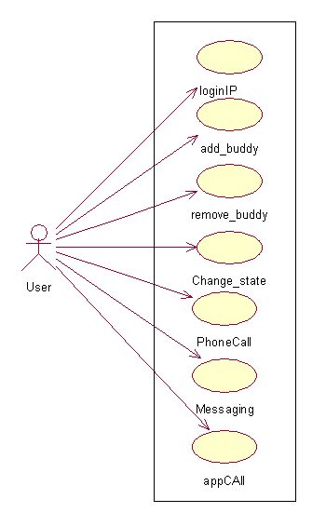
รูปที่ 1.1 Use Case Diagrm แสดงรายการความต้องการทั้งหมดที่เป็นแบบฟังก์ชั่นการใช้งาน
Use Caser | Actor | Short Description
1.loginIP | user | ตอน login สามารถใช้ user name เป็นไอพีได้
2.add buddy list | user | สามารถเพิ่ม บุคคลที่จะสนทนาได้ต่อเนื่อง
3.remove buddy list | user | สามารถลบรายการบุคลที่สนทนาออกไปได้
4.Change status | user | สามารถเปลี่ยนสถานะ เพื่อแสดงว่าตอนนี้เรา online,off line,busy
5.PhoneCall | user | สามารถติดต่อกันแบบ audio/vedio
6.Messaging | User | สามารถติดต่อกันด้วยข้อความ
7.appCall | user | สามารถ share application ได้
ตารางที่3 แสดงรายละเอียดของ use case

2 โครงสร้างของโปรแกรม
2.1.วิเคราะห์ระบบในส่วนที่เป็น se Case Diagram แบบละเอียด
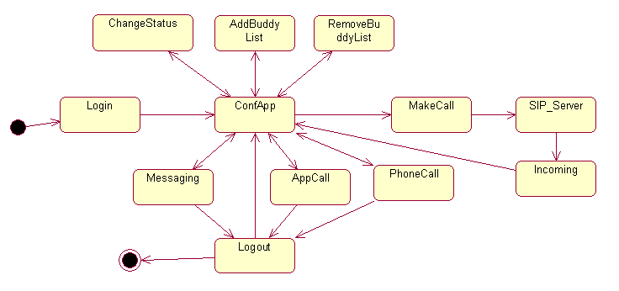
รูปที่2.1 แสดง State Diagrame ในส่วนการติดต่อของ Use Case Diagram

2.2 วิเคราะห์ Use Case
จากการทำงานของ User Diagram มีการแสดงคลาสต่างๆดังนี้
คลาส Login เพื่อรับค่า เป็นเบอร์โทรศัพท์เพื่อส่งให้ ConfApp อีกที
คลาส MakeCallDialog เพื่อใช้ทำการเชื่อมต่อไปยัง SIPServer
คลาส ConfDialog เพื่อใช้ในการสร้างการเชื่อมต่อไปยัง RTC client ยกเลิกการเชื่อมต่อ ควบคุม อุปกรณ์ รับค่าพารามิเตอร์ต่างๆของผู้ใช้ และเป็นตัวที่จะเลือกว่าเป็นการติดต่อแบบใด
คลาส IncomingDialog เพื่อใช้ทำหน้าที่ในการรับ ตอบรับ สายเรียกเข้าของ client
คลาส ChangStatus เพื่อใช้ในการเปลี่ยนสถานะผู้ใช้ว่าเป็น online,busy,offline เป็นต้น
คลาส AddBuddylist เพื่อเพิ่มรายชื่อในการเชื่อมต่อ
คลาส RemoveBuddyList เพื่อลบรายชื่อการเชื่อมต่อออกจากรายการ
คลาส Messaging เพื่อใช้ในการเชื่อมต่อแบบข้อความ
คลาส AppCall เพื่อใช้จัดการการเชื่อมต่อที่เป็นการ Share application
คลาส PhoneCall เพื่อการสื่อสารแบบ audio/vedio data
คลาส Logout เพื่อออกจากการเชื่อต่อ

class diagram
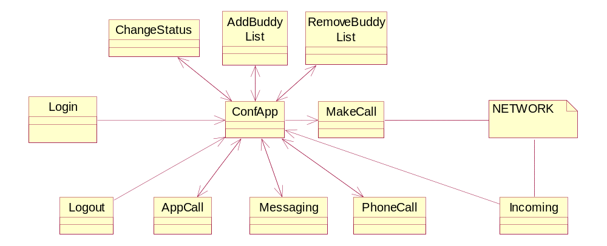

รูปที่ 2.2 แสดง Class Diagram เพื่อกำหนดคลาสที่ต้องสร้างเพื่อการใช้งานคราวๆว่ามีอะไรบ้าง

2.3 sequence diagram
Login
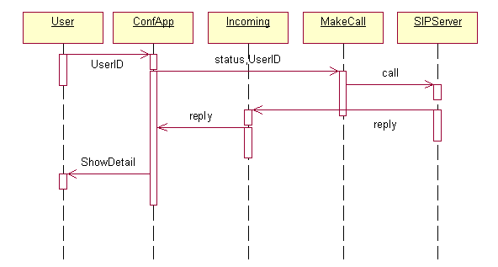
รูปที่ 2.3 แสดงลำดับขั้นตอนการทำงานของการ Login

addBuddy
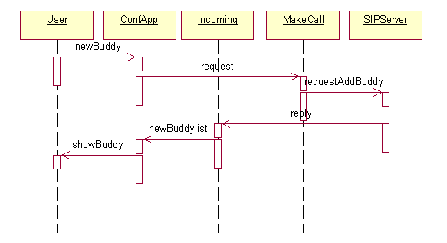
รูปที่ 2.4 แสดงลำดับการทำงานของการ addBuddy

removeBuddy
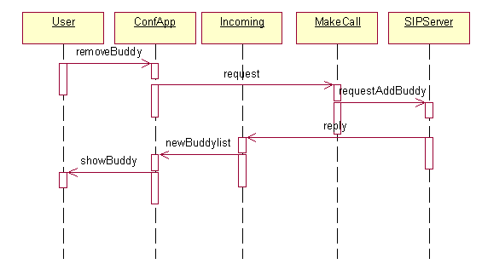
รูปที่ 2.5 แสดงลำดับขั้นตอนการทำงานของการ removeBuddy

changestatus
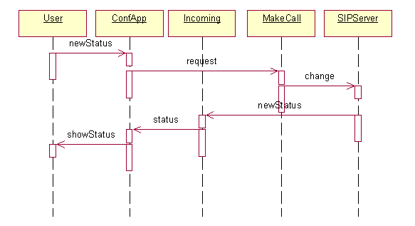
รูปที่ 2.6 แสดงลำดับขั้นตอนการทำงานของการการเปลี่ยนสถานะของ user

AppCall
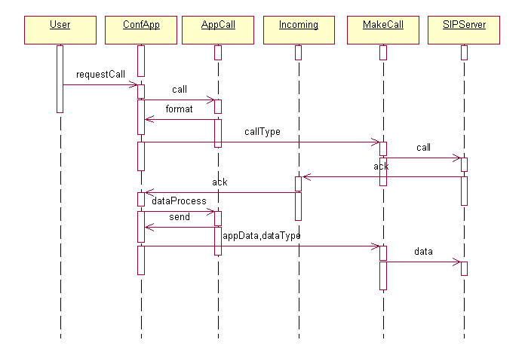
รูปที่ 2.7 แสดงลำดับขั้นตอนการทำงานของการ ติดต่อแบบ AppCall

PhoneCall
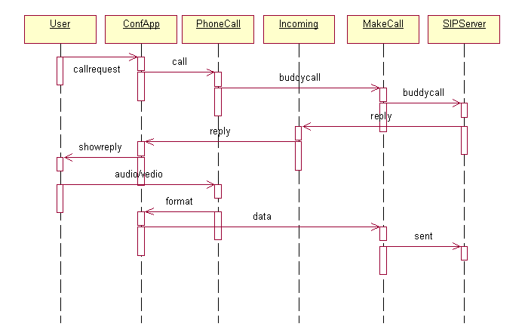

รูปที่ 2.8 แสดงลำดับขั้นตอนการทำงานของการ ติดต่อแบบ PhoneCall

Messaging
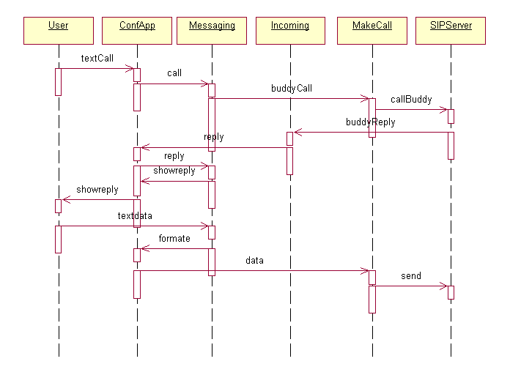
รูปที่ 2.9 แสดงลำดับขั้นตอนการทำงานของการ ติดต่อแบบ Messaging

2.4 วางแผนการสร้าง
จะมีอยู่สองส่วนด้วยกันเนื่องจากเทอมที่แล้วเราทำการกำหนด ความต้องการและศึกษาโปรโตคอลและรูปแบบที่ต้องใช้มาบ้างแล้ว ในส่วนนี้จึงเน้นการสร้างและพัฒนาโปรแกรมเป็นหลัก ซึ่งมีอยู่ ส่วนหลักๆดังนี้
ลำดับการทำงาน | รายการดำเนินงาน | วันเริ่มต้น | กำหนด | หมายเหตุ
1 | การสร้าง application สำหรับใช้งาน | 20/10/48 | 30/11/48
2 | การ setup SIP server เพื่อใช้งาน | 01/12/48 | 01/01/49
3 | การติดตั้งและประกอบส่วนของ component เพื่อใช้งาน | 02/01/49 | 08/01/49
4 | การทดลอง | 10/01/49 | 15/01/49
5 | การแก้ไขเพิ่มเติม | 16/01/49 | 15/02/49
6 | การจัดทำเอกสาร | 16/01/49 | 20/02/49
ตาราง การวางแผนการดำเนินงาน

